**蒋文君的周总结（190901）**

**本周总结**

仔细研究了k-shape的距离衡量方法，该方法的核心思想是互相关，通过查阅资料，由互相关想到了卷积的办法。对于一维向量（单变量时间序列）可以采用互相关求其向量之间的关系，那么对于多维矩阵（多变量时间序列）是不是可以采用卷积来求多变量时间序列之间的关系。

（1）互相关

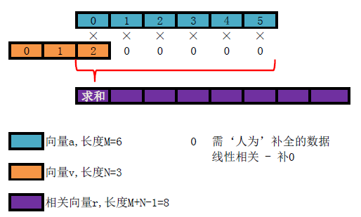

K-shape中的距离衡量方法为对相关向量r标准化（取值范围为-1到1），然后取其中的最大值，用1减去改值（取值范围为0到2）作为向量a和向量v之间的关系，该值越小越相似。

（2）二维卷积

主要分为两步：预处理（卷积核翻转和矩阵扩边）；滑动卷积计算。

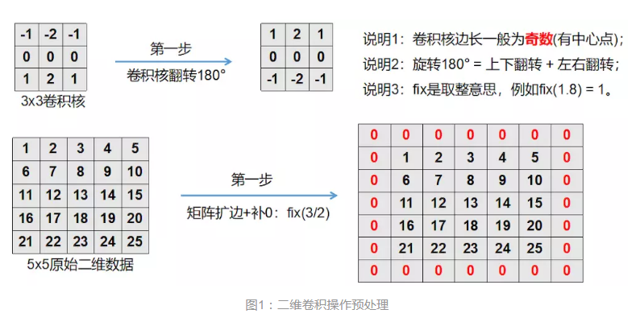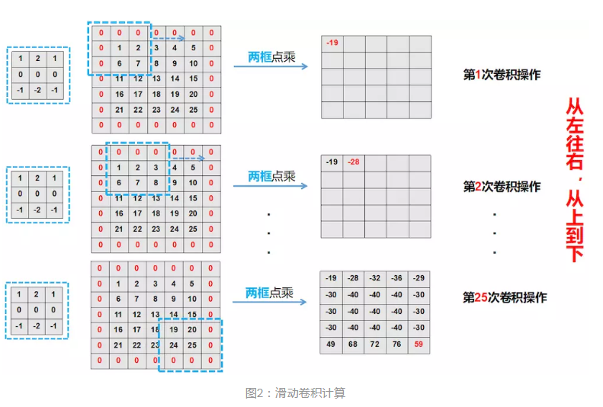

同理，根据k-shape中互相关的应用，也可以将同样的方法应用到卷积上。目前还在写上面相关的代码。

**下周计划**

上周杂事有点多，研究比较缓慢，想不到好的下限方法，看的论文也比较少，下周的打算主要还是在上课之余看看多变量时间序列聚类的论文，找找灵感，以及把上面的代码写完，测试一下。